Г.Ж.Садвакасова
КГУ «средняя общеобразовательная школа – лицей № 37»
город Семей, ВКо
Новый взгляд на оценивание обучения.
«Качество системы образования не может быть
выше качества работающих в ней учителей»
Майкл Барбер, профессор,
эксперт в области международных
исследований в сфере образования
Не секрет, что проблемы оценивания, является одной из ключевых проблем современного образования. Современные мировые тенденции в оценке образовательных достижений направлены не на определение уровня освоения школьных программ, а на оценку способности учащихся применять полученные в школе знания и умения в жизненных ситуациях. Это ключевой вопрос международного исследования оценки образовательных достижений учащихся PISA . Стоит отметить, что в профессиональном сообществе достаточно давно обсуждается вопрос о введении более дробной системы школьной отметки. Действительно, опыт оценивания знаний учащихся в разных странах (где компетентностный подход - основа обучения!) отличается от нашего метода оценивания. Например, в Англии и Польше принята 6-балльная, Франции - 20-балльная, Молдове и Украине - 12-балльная, Белоруссии и Латвии - 10-балльная, США - 100-балльная система оценивания.
Требования к результатам обучения предполагают значительные изменения в организации образовательного процесса: переход на системно - деятельностный подход в обучении и новые подходы в оценивании результатов обучения. Функция контроля является неотъемлемой частью системы управления качеством образования, а значит, именно учитель организует контроль и оценивание каждого ученика. Нам, учителям всегда хочется, чтобы оценка соответствовала полученным знаниям, а также удовлетворяла как детей, так и их родителей. Понимание правильности и объективности поставленных оценок, всегда стоит на первом месте. Насколько современны средства оценки с целями, содержанием и методами обучения, во многом зависит успешное функционирование процесса образования. Известно, что цель проверки и оценки знаний учащихся - обеспечить качество их знаний, уровень их развития. Все существующие в современном образовании, классификации методов оценивания предполагают проверку знаний учащихся, оценку характера их деятельности, коррекцию этой деятельности. « Оценивание для обучения – это процесс поиска и интерпретации данных, используемый учениками и их учителями для определения этапа, на котором находятся обучаемые в процессе обучения, направления, в котором следует разваться, и установления, как лучше достигнуть необходимого уровня.»[1, с.163]. Модуль «Оценивание обучения и оценивание для обучения»,изученные ресурсы первого этапа «Лицом к лицу», виды оценивания – суммативное оценивание (оценивание обучения) и формативное оценивание (оценивание для обучения), помогли изменить мое представление о системе оценивания. Это две главные стороны процесса обучения, которые подтолкнули меня на необходимость поиска принципиально иных подходов к оцениванию, которые позволили бы устранить негативные моменты в обучении, способствовали бы повышению учебной мотивации и учебной самостоятельности учащихся в обучении. При проведении моих уроков истории, необходимо стало использовать оба вида оценивания, стремясь к тому, чтобы они помогали реализовывать идеи Программы Кембриджского проекта в процессе обучения. Для начала, я определила для своей работы, первый приоритет - система оценивания должна выстраиваться таким образом, чтобы сами учащиеся включались в контрольно-оценочную деятельность, приобретая навыки и привычку к самооценке и взаимооценке. При формировании самооценки и взаимооценки создаются хорошие
условия для дифференцированной работы.
Чем чаще проверяется и оценивается работа школьников (в том числе ими
самими, взаимопроверкам и, обучающими устройствами, учителем), тем интереснее им работать. Взаимооценивание и самооценивание дает широкие возможности для формирования ключевых компетентностей учащихся, способствует повышению уровня активности школьников, позволяет более активный подход к каждому, проявление самостоятельности в планировании дальнейшего обучения. Самооценивание и взаимооценивание вырабатывают у учащихся: -способность и готовность к освоению систематических знаний, их самостоятельном у пополнению, переносу и интеграции;
-способность к решению личностно и социально значимых проблем и воплощению найденных решений в практику;
-способность и готовность к использованию ИКТ в целях обучения и развития;
-способность к самоорганизации , саморегуляции и рефлексии. На этапе рефлексии учитель и ученик оценивают собственную деятельность по достижению цели, а значит, оценивают предметные, метапредметные и личностные результаты обучения. А что может быть важнее при выставлении оценки.
Второй приоритет в оценивании – наблюдение – при котором может быть оценено достижение таких коммуникативных и регулятивных действий, которые трудно или нецелесообразно проверить в ходе стандартизированной итоговой проверочной работы. Например, именно при наблюдении можно отслеживать уровень сформированности такого умения, как «взаимодействие с партнёром»: ориентация на партнёра, умение слушать и слышать собеседника; стремление учитывать и координировать различные мнения и позиции в отношении объекта, действия, события и др. Главная функция учителя на данном этапе заключается не только в том, чтобы обеспечить условия для развития личности, сделать этот процесс отлаженным и управляемым, но и обучить всему этому самих учащихся, сделать их мыслящими субъектами, не теряющимися в любой жизненной ситуации.
- Третий приоритет в оценивании – четкие критерии оценивания. Во-первых, отметка в массовой школе по-прежнему выставляется за урок, за упражнение, самостоятельную работу, устный ответ и т.д., а не за достигнутый учащимся результат деятельности, иными словами, отсутствует практика использования критериального подхода к оцениванию результатов деятельности. Кроме того, при такой системе оценивания ученик практически не осознаёт, за отсутствие какого знания, умения, компетентности он реально получил отметку. Установлено, что одной из причин отставания учащихся в учении является слаборазвитое умение критически оценивать результаты своей учебной деятельности. При внедрении новых подходов в обучении, критерии оценивания и алгоритм выставления отметки заранее известны и педагогам, и учащимся. Они вырабатываются ими совместно. Критериями являются планируемые результаты, соответствующие учебным целям на каждом из этапов урока, которые развивают объективность и критичность мышления у учащихся, контроль и коррекцию, которые формируют ряд регулятивных, коммуникативных и познавательных универсальных действий, т.е. таких умственных действий учащихся, которые направлены на анализ и управление своей познавательной деятельностью. Перед каждым учителем встает задача развивать у школьников умение проверять и контролировать себя, критически оценивать свою деятельность, устанавливать ошибки и находить пути их устранения. Система оценивания выстраивается таким образом, чтобы учащиеся включались в контрольно-оценочную деятельность, приобретая навыки и привычку к самооценке. Самоанализ результатов учебной деятельности для обучающихся является необходимым условием достижения личностных результатов, развития учебно-познавательных компетенций, лидерских качеств. В практике моей работы очень эффективным элементом для оценивания является оценочный лист учащегося. В начале каждого блока учащимся выдается оценочный лист, в котором прописана тема блока, сроки его прохождения, перечень формируемых умений, требования к данному блоку. Каждый ученик следуя индивидуальному маршрутному листу работы, самостоятельно выставляет себе баллы, имеет инструкции для каждого этапа урока, четкие временные рамки – которые развивают навыки самостоятельного обучения. Ученик, с помощью такого вида оценивания, учится самостоятельно определять работу по устранению вопросов и недочетов в своей учебной деятельности. После проверки я фиксирую свою оценку, таким образом, оценочный лист является дополнительным и более подробным источником информации о достижениях или проблемах учащегося. Моя задача как учителя, прежде всего, состоит в повышении мотивации обучения и его результативности, а адекватная самооценка ученика помогает решить эту задачу достаточно эффективно.
Четвертый приоритет- комплексный подход к оценке и использование разнообразных методов и форм оценивания. Только применение различных современных методов оценивания деятельности обучающихся может обеспечить им интерес к обучению. Для реализации идей Программы «Новых подходов в обучении», оценивание провожу используя различные формы: лист оценивания, «Экран успеваемости» устные комментарии, стикеры, игра « Светафор», которые помогают реализовать идеи модуля « ОдО и ОО» [2, с 165]
Пятый приоритет - интерпретация, наглядность, гласность. Рейтинг каждого учащегося, устанавливаемый в процессе диагностирования носит наглядный, сравниваемый характер. Принцип гласности требует также оглашения и мотивации оценок. Оценка - ориентир, по которому учащиеся судят об эталонах требований к ним и об объективности педагога. Необходимым условием реализации принципа является объявление результатов диагностических срезов, обсуждение и анализ их с участием заинтересованных сторон учебного процесса, составление перспективных планов ликвидации пробелов.
«Назовем несколько способов оценивания:
- Учитель отмечает вслух или жестом каждый успех ученика (интонацией, жестом, мимикой). Мы должны помнить цель оценки - стимулировать познание. Человеку нужен успех. Степень успешности во много определяет наше самочувствие, отношение к миру, желание работать.
- Учитель увеличивает свой отметочный арсенал (например: шкала качества и количества).
- Завершив работу ученик сам ставит себе отметку. За ту же работу отметку ставит и учитель через дробь (это прием рекомендуется для докладов тренировочных контрольных работ, сочинений, лабораторных и практических работ, индивидуальных и особых домашних заданий).
- Кредит доверия. В некоторых случаях учитель ставит отметку в "кредит".
- Формула знакомства с критериями оценивания. Очень часто у учащихся обиды на необъективность выставления отметок, не выдаются письменные работы, чтобы учащиеся видели свои ошибки, необоснованность отметок, занижения их, а это исходит из того, что учащиеся незнакомы с критериями.» [3]
В заключении своего выступлении, мне хотелось бы, чтобы каждый из вас задумался вот над эпиграфом моего выступления«Качество системы образования не может быть выше качества работающих в ней учителей». Так как мы учим оценивать наших учащихся на уроке, так они умеют оценивать. Таким образом, оценка очень важное средство воспитания у детей способности к самооцениванию, к нравственно достойному признанию своих недостатков и критическому оцениванию своих успехов.
Вывод: Современная система оценивания должна позволять:
- сравнивать и давать характеристику возможностям, способностям и достижениям каждого обучающегося в соответствии со стандартами, либо собственными целями;
- быть диагностирующим инструментом в поддержке учебного процесса;
- способствовать самооцениванию, развитию самопознания и самосовершенствованию личности.
- Главным в работе учитель считать личностный критерий, применение индивидуальных эталонов.
- Применять различные виды оценочных шкал, широкое использование тестов и других методик оценивания.
- Учителю обеспечивать процедуру самооценки учащимися своих достижений.

Виды оценивания на уроке (Развитие критического мышления):
Оценивание результатов собственной учебной деятельности на каждом этапе урока позволит ученикам самостоятельно планировать работу по устранению ошибок. Известны методы контроля: устный опрос, письменный контроль, диктант, зачет, самостоятельная работа, контрольная работа, практическая работа, лабораторная работа, тест. Существуют еще и нетрадиционные методы контроля. На уроках возможны короткие проверочные работы. В каждой теме выделяются ключевые понятия и термины, которые могут быть положены в основу кроссвордов, головоломок, ребусов, шарад, викторин. Кроме традиционных методов контроля (педагогических тестов, ВОУД, ЕНТ), предлагаются новые: кейс-измерители, проекты, портфолио, катанотесты, контекстные задачи. У каждого результата есть свои критерии оценки деятельности (критерий деятельности). КД предназначены для того, чтобы сказать о качестве и стандартах достижения, которые должны быть продемонстрированы учащимися для достижения результата. В каждом критерии оценки деятельности должно быть ясно указано, что должен делать ученик и на каком уровне.
Примерные критерии оценивания:
1. Насколько выполнено домашнее задание;
2. Активность работы на уроке;
3. Как понял тему урока;
4. Как отвечал на вопросы учителя;
5. Дисциплина на уроке;
6. Работа в группе (сотрудничество);
Кейс - это пакет заданий, индивидуальных или групповых, они очерчивают реальную проблему, которая не имеет единственного и очевидного решения. Для поисков оригинального выхода ученик должен проанализировать проблемную ситуацию, используя знания по изучаемому предмету, предложить решения и обосновать выбор именно этих вариантов. Кейс-измерители относятся к инновационным оценочным средствам. Технология работы с кейсом в учебном процессе включает в себя следующие этапы: индивидуальная самостоятельная работа обучаемых с материалами кейса (идентификация проблемы, формулирование ключевых альтернатив, предложение решения или рекомендуемого действия); работа в малых группах по согласованию видения ключевой проблемы и ее решений; презентация и экспертиза результатов малых групп на общей дискуссии (в рамках учебной группы). Применение кейс-метода позволяет развивать навыки работы с разнообразными источниками информации. Процесс решения проблемы, изложенной в кейсе - творческий процесс познания, подразумевающий коллективный характер познавательной деятельности. Кейс-метод учит решать сложные не структурированные проблемы, которые нельзя решить аналитическим способом. Кейс-метод развивает компетентностные качества личности: аналитические умения, практические умения, творческие умения, коммуникативные умения, социальные умения. Наличие в структуре кейс-метода споров, дискуссий, аргументации довольно сильно тренирует участников обсуждения, учит соблюдению норм и правил общения.
Проект – относится к современным методам оценивания. Что такое проект? С точки зрения учителя это задание, сформулированное в виде проблемы; целенаправленная деятельность учащихся и результат деятельности как найденный ими способ решения проблемы; это средство развития, обучения и воспитания учащихся. С точки зрения учащихся это возможность сделать что-то интересное самостоятельно; это деятельность, позволяющая, проявить себя, приложить свои знания, показать достигнутый результат. Преимущества метода проектов - он дает возможность организовать учебную деятельность, соблюдая разумный баланс между теорией и практикой; успешно интегрируется в образовательный процесс; обеспечивает не только интеллектуальное, но и нравственное развитие детей, их самостоятельность, активность; позволяет приобретать опыт социального взаимодействия, сплачивает детей, развивает коммуникативность. Метод проектов предоставляет учителю широчайшие возможности для изменения традиционных подходов к содержанию, формам и методам учебной деятельности, выводя на качественно новый уровень всю систему организации процесса обучения. Он может найти применение на любых этапах обучения, в работе с учащимися разных возрастов, способностей и при изучении материала различной степени сложности.
Критерии оценивания проектной деятельности:
10-балльная | Результат | Критерии
10 | превосходно | Ученик применяет полученные знания на практике, демонстрирует высокий уровень умений по переработке учебной информации, способен предъявить новый результат, полученный самостоятельно
9 | отлично | Легко выполняет практические задания на уровне переноса, свободно оперируя учебной информацией в практической деятельности
8 | очень хорошо | Демонстрирует полное понимание сути по работе с информацией, свободно выполняет почти все практические задания, иногда допуская незначительные ошибки. Способен сам их исправить.
7 | хорошо | Четко и логично излагает материал, свободно владеет понятиями и терминологией, способен к обобщению изложенной теории, хорошо видит связь теории с практикой, способен к частичному применению.
6 | почти хорошо | Демонстрирует осознанность усвоенных приемов по работе с информацией, проявляя способность к самостоятельным выводам
5 | посредственно | Объясняет отдельные положения усвоенной теории, иногда выполняет такие мыслительные операции, как анализ и синтез.
4 | почти посредственно | Демонстрирует полное воспроизведение изученного на репродуктивном уровне, затрудняется что-либо объяснить, применить на практике.
3 | слабо | Запомнил большую часть информации, без применения на практике (механическое запоминание).
2 | очень слабо | Отличает информацию только тогда, когда она предъявляется в «знакомом» виде.
1 | очень, очень слабо | Присутствовал, слушал, смотрел, записывал под диктовку, переписывал с доски.

Портфолио - как метод оценки личностных достижений школьников. Портфолио позволяет учитывать результаты, достигнутые учеником в разнообразных видах деятельности - учебной, творческой, социальной, коммуникативной и других, и является важным элементом практико-ориентированного, деятельностного подхода к образованию.
Катанотест. Известно, что обычный тест содержит задания закрытого типа (часть А - нужно выбрать только один номер правильного ответа) и открытого типа (часть В - расчетные задачи, цепочки превращений, нужно найти ответ самостоятельно в виде числа, формулы или набора их - до 15 знаков - и записать его без пробелов в окошках бланка). Задания в тесте соответствуют 5 уровням сложности в порядке возрастания. В катанотесте текст заданий составлен так, что пока ученик не ответит на вопрос, следующий не открывается.
Контекстная задача- это задача мотивационного характера, в условии которой описана конкретная жизненная ситуация, коррелирующая с имеющимся социокультурным опытом учащихся (известное, данное); требованием (неизвестным) задачи является анализ, осмысление и объяснение этой ситуации или выбор способа действия в ней, а результатом решения задачи является встреча с учебной проблемой и осознание ее личностной значимости. При составлении контекста задачи можно опираться на уже произошедшее событие или предположить ситуацию, которая может произойти. к контекстным относят задачи той или иной реальной ситуации. Их контекст обеспечивает условия для применения и развития знаний при решении проблем способных возникать в реальной жизни. Поэтому следует составлять такие задания, которые развивают интеллектуальные способности учащихся. Однако практика показывает, что ребята часто не испытывают интереса к предметам, считают изучаемый материал сложным и мало полезным им для практической жизни. В этой связи важно показать прикладное значение научных знаний, шире применять задания, которые не только формируют предметную область знаний, но и развивают его личностные качества.
“Анкета вслух” В начале года можно попросить учащихся ответить на ряд вопросов:
А) На что был похож прошлый учебный год?
- На что ты хочешь, чтобы он был похож в этом году?
- Что тебе нужно сделать для этого? Какая помощь нужна?
Б) Какую отметку ты бы хотел иметь по предмету?
- Что тебе нужно сделать, чтобы это было так?
- Чья помощь и в какой форме тебе нужна?
- Как ты поймешь, что результат достигнут?
Игра «Из уст в уста». Строится на неоднократном повторении вслух учебного текста. При этом текст может содержать максимум имен собственных, дат, терминов. Игра проводится со всем классом. Вызываются 3 человека, двое из них на некоторое время покидают класс. Оставшийся вместе с классом ученик должен внимательно выслушать рассказ, который зачитывает либо учитель, либо один из учеников, для того чтобы потом пересказать его второму участнику. Как только рассказ зачитан, приглашается второй участник игры. Его задача -внимательно выслушать пересказ первого участника, чтобы потом передать его третьему. Учащиеся на местах - не просто пассивные зрители игрового действия: они мысленно фиксируют искажение информации и пытаются сами восстановить первоначальный вариант. После этого учитель зачитывает первоначальный вариант, а затем помогает школьникам разобрать то, что оказалось сложным для пересказа, задает вопросы по содержанию темы.
Игра «Мнемотехника» очень тренирует память и при этом не меньше нравится учащимся. Необходимо заранее подготовить 10-20 слов (фамилий, названий, терминов) по изучаемой теме. Затем учитель их зачитывает, ученики ничего не записывают. После этого в течение 1-2 минут ученики их воспроизводят в тетради. Затем выявляется победитель, тот, кто запомнил больше всего слов. Результаты учащихся улучшаются от урока к уроку. А подготовку слов для игры можно поручать и ответственным ученикам.
Игра «Три предложения» помогает научить выделять главное, видеть основную мысль. Ученикам необходимо выслушать и передать содержание рассказа учителя тремя простыми предложениями. Побеждает тот, у кого рассказ короче и при этом точно передает содержание.
"Горячий стул". В рекомендациях пишут, что лучше его проводить в начале урока, так как он может "разбудить" наших учащихся. Как его провести?
1. Делим класс на две команды, но можно и больше, если класс большой.
2. Садим команды лицом к доске.
3. Перед доской ставим два стула (количество стульев берем по количеству команд).
4. Выбираем из каждой команды по одному человеку и садим их на "горячие стулья", спиной к доске, а лицом к команде.
5. Затем учитель или ученик разборчивым почерком пишет на доске слово. Слово видят команды, но не видит "горячий стул".
6. Члены команд должны описать это слово используя синонимы, предложения, но не называя само слово.
7. Тот кто раньше угадал, тот и выигрывает.
8. После того, как слово угадано, можно поменять детей на "горячих стульях"
Оценочный лист учащегося («Лист индивидуальных достижений» ) – индивидуальный, маршрутный. В начале изучения каждого блока учащимся выдается оценочный лист, в котором прописана тема блока, сроки его прохождения, перечень формируемых умений, требования к данному блоку. Основная цель оценочных листов – выделение основных умений, формируемых в конкретной теме, и способов проверки уровня их сформированности самими учениками. В зависимости от вида работы, до или после выполнения задания, учащиеся самостоятельно оценивают себя. После проверки учитель фиксирует свою оценку, таким образом, оценочный лист является дополнительным и более подробным источником информации о достижениях или проблемах учащегося. Регистрироваться должно освоение важнейших новых знаний и умений по каждой линии развития (обычно они указаны в конце программы изучаемого предмета в качестве требований).
Оценочная шкала (авторы Т. Дембо и С. Рубинштейн)или линеечка успеха, на которой фиксируется результат выполненной работы по определённому критерию. Критерии и форма оценивания каждой работы учащихся могут быть различны и должны быть предметом договора между учителем и учениками. Ученик работает с оценочной шкалой непосредственно после выполнения работы. Оценочные шкалы представляют собой отрезки, которые дети чертят в тетради, рядом с работой.
Самооценка представляет собой постановку ребёнком крестика на данной шкале: вверху крестик ставят в том случае, если работа соответствует данному критерию полностью, внизу – если работа не соответствует критерию вообще. Система оценивания себя по шкале знаний помогает двигаться вперёд и учиться лучше.
В конце урока подводятся его итоги, обсуждение того, что узнали, и того, как работали – т.е. каждый оценивает свой вклад в достижение поставленных в начале урока целей, свою активность, эффективность работы класса, увлекательность и полезность выбранных форм работы.
Формы проведения рефлексии урока:
Рефлексия – размышление человека, направленное на анализ самого себя (самоанализ) – собственных состояний, своих поступков и прошедших событий. При этом глубина рефлексии, самоанализ зависит от степени образованности человека, развитости морального чувства и уровня самоконтроля. Рефлексия, в упрощённом определении, – это «разговор с самим собой». Слово рефлексия происходит от латинского reflexio – обращение назад. Словарь иностранных слов определяет рефлексию как размышление о своём внутреннем состоянии, самопознание. Толковый словарь русского языка трактует рефлексию как самоанализ. В современной педагогике под рефлексией понимают самоанализ деятельности и её результатов. Рефлексия – «обращение назад»; осмысление собственных действий (самонаблюдение, размышление).
Классификация рефлексии:
- Рефлексия настроения и эмоционального состояния
- Рефлексия деятельности
- Рефлексия содержания учебного материала

1. «Три лица».На доске карточки с изображением трех лиц: веселого, нейтрального и грустного. Детям предложить представить себя лучиками солнца. Дети выбирают лицо, соответствующее их настроению и прикрепляют лучик солнца рядом с ним.
2. "Дерево чувств". В конце урока можно прикрепить красное яблоко к дереву, если настроение у детей восторженное, хорошее и зеленое яблоко, если всё наоборот.
3. Таблица "цвет-настроение". То есть какой цвет какому настроению соответствует. Красный - восторженное; оранжевый - радостное, теплое; желтый - светлое, приятное; зеленый – спокойное; синий - неудовлетворенное, грустное; фиолетовый - тревожное, напряженное; черный - упадок, уныние.
4. Приём «Вставь пропущенные слова». Учащимся предлагается готовый текст, но некоторые слова (фразы) в данном тексте пропущены, и учащийся должен вставить их. Приём может использоваться на всех стадиях урока. На стадии «вызов» обращение к такому тексту помогает за короткое время актуализировать знания обучающихся; на стадии «осмысление» возможна проверка понимания обучающимися учебного материала; на стадии «рефлексия» это способ закрепления и обобщения изученного.
5. «Аквариум». Участники дискуссии делятся на две группы (а может быть, и на три),которые располагаются в аудитории по кругу.
• Члены каждой группы выбирают представителя или председателя, который будет в процессе дискуссии отстаивать её позицию.
• Все участники заранее знакомятся с обсуждаемой темой, поэтому имеют
возможность уже до начала дискуссии обменяться мнениями. ( Можно
предложить тему в начале дискуссии, тогда члены «аквариума» должны в
течение 15-20 минут обсудить её и выработать общую точку зрения.)
• Представители групп собираются в центре кругов и получают возможность
высказать мнение группы, отстаивая её позиции. Остальные участники
«аквариума», не высказывая своего мнения, могут лишь передавать в ходе
обсуждения записки, где выражают свои соображения.
• Представители групп могут взять перерыв, чтобы проконсультироваться с остальными её членами.
• «Аквариумное» обсуждение заканчивается по истечении отведенного
времени или после принятия решения.
6. «Древо мудрости» («Дерево успеха») -яблоня, яблоки, листья, цветы.
- Урок у нас заканчивается. За это время выросло удивительное дерево, благодаря которому каждый из вас может показать пользу или бесполезность нашего урока. Если урок для вас прошел плодотворно, и вы остались довольны - прикрепите к дереву плоды – яблоки. Если урок прошел хорошо, но могло быть и лучше – прикрепите цветы. Если урок не отличается от прежних уроков, и ничего нового не принес – зеленые листочки. А уж если совсем напрасно было потрачено время на уроке, то – желтый, чахлый лист.
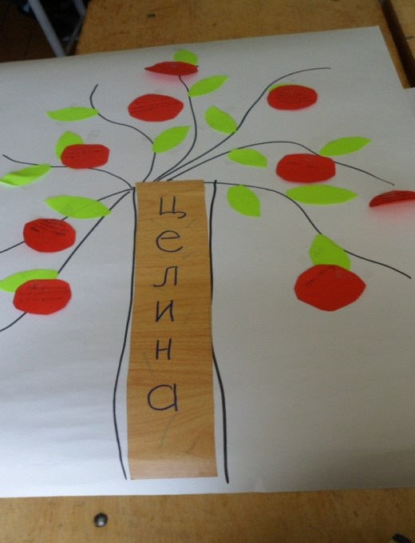

7. «Все в твоих руках». На листе бумаги обводят левую руку. Каждый палец – это какая-то позиция, по которой надо высказать свое мнение.
- Большой – для меня было важным и интересным …
- Указательный – по этому вопросу я получил конкретную рекомендацию. – Средний – мне было трудно (мне не понравилось).
- Безымянный – моя оценка психологической атмосферы.
- Мизинец – для меня было недостаточно…
В конце урока вопрос учащимся: - За что бы вы себя могли похвалить?
8. МЕТОД ЖИГСО может использоваться сразу на двух стадиях урока (осмыслении и рефлексии). В его основе лежит групповая работа. Формируется столько групп, сколько вопросов учитель планирует рассмотреть на данном уроке, например, четыре. Группы можно формировать по силам, либо спонтанно, в зависимости от подготовленности обучающихся и степени сложности материала. Каждая группа получает одинаковое задание: прочитать текст, продумать, как, какими способами запомнить его и пересказать, составить вопросы, направленные на понимание сущности текста. Учащиеся могут записать опорные слова, начертить рисунки, схемы или кластеры. После работы с текстом группы перераспределяются таким образом, чтобы в каждой оказались представители всех четырёх групп. Затем по команде учителя они по очереди объясняют свой вопрос, используя записи и графический материал. После всех рассказов и объяснений – письменная проверка, составленная из вопросов, которые сформулировали ученики, работая в группах.

9. Прием “Оценка - не отметка”. Учитель отмечает вслух или жестом каждый успех ученика. Главная цель оценки - стимулировать познание. Детям нужен успех. Степень успешности во многом определяет отношение к миру, самочувствие, желание работать, узнавать новое.
10. Прием “Автор”. Ученикам задаются следующие вопросы:
- Если бы вы были автором учебника, как бы вы объяснили ученикам эту тему?
- Если бы вы были автором учебника, как бы вы объяснили ученикам необходимость изучения этой темы?
- Если бы вы были художником-иллюстратором, как бы вы…
11. “Образовательная стратегия” Учитель задает следующие вопросы:
- Что ты делал, чтобы написать эту работу на "5"?
- Как ты готовился к контрольной работе, что позволило тебе написать ее хорошо?
- Подобные рассказы помогают делиться успешными обучающими стратегиями. Дети учат себя сами.
12. « Подарок» . Каждая группа записывает два вопроса по теории, «дарит» их другой группе для ответа. После обсуждения представители от группы представляют ответы перед всем классом. Критерии: за три правильных ответа – три балла, оценивание устное, совместное.
13. «Устрани ошибку» На интерактивной доске демонстрируется задание из пяти заданий, решенных с ошибкой. Учитель озвучивает проблему: «Обсудить в парах, затем в группе ответ на вопрос « как рассуждал ученик, допустивший в этих заданиях ошибки». Записать правильное решение». Ученики выбирают задание, которое им покажется более интересным или более приемлемым. Решают самостоятельно, у каждого ученика задания разные, разрешается обращаться за помощью в группе. По окончании ученики одного варианта из разных групп объединяются для проверки своих ответов; те задания, ответы которых не совпали, решают, проверяют вместе, каждый ищет ошибку и в своем решении и у товарища. Приняв общее решение, сверяют с ключом ответов учителя на интерактивной доске и выставляют себе баллы в листы оценивания.
14 «Телеграмма» - письменная форма обратной связи важна не только учителю, ученики, прочитав телеграммы одноклассников, мысленно сравнивают, сопоставляют свои высказывания с высказываниями одноклассников, делают выводы.
15. «Светофор» - нужно сигналом показать, насколько усвоена тема урока. Цвет сигнала: зеленый – усвоил тему, красный цвет обозначает, что тема урока не понята учеником, желтый – понятно, но не все в теме урока.
16. « Экран успеваемости» - в нём фиксируется продвижение школьника в освоении всех умений, необходимых для формирования устойчивых ЗУН.
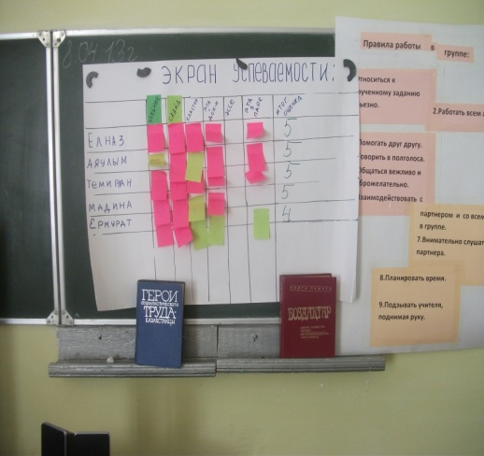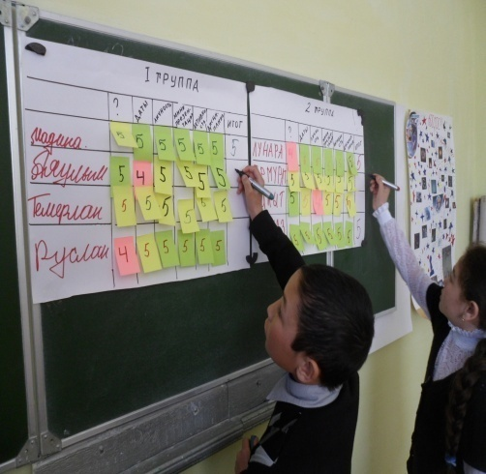

17. «Незавершенные предложения»:
- сегодня я узнал…
- было интересно…
- было трудно…
- я выполнял задания…
- я понял, что…
- теперь я могу…
- я почувствовал, что…
- я приобрел…
- я научился…
- у меня получилось …
- я смог…
- я попробую…
- меня удивило…
- урок дал мне для жизни…
- мне захотелось…
Ребята по кругу высказываются одним предложением, выбирая начало предложения.
18. Упражнение «Плюс-минус-интересно». Это упражнение можно выполнять как устно, так и письменно, в зависимости от наличия времени. Для письменного выполнения предлагается заполнить таблицу из трех граф. В графу «П» - «плюс» записывается все, что понравилось на уроке, информация и формы работы, которые вызвали положительные эмоции, либо по мнению ученика могут быть ему полезны для достижения каких-то целей. В графу «М» - «минус» записывается все, что не понравилось на уроке, показалось скучным, вызвало неприязнь, осталось непонятным, или информация, которая, по мнению ученика, оказалась для него не нужной, бесполезной с точки зрения решения жизненных ситуаций. В графу «И» - «интересно» учащиеся вписывают все любопытные факты, о которых узнали на уроке и что бы еще хотелось узнать по данной проблеме, вопросы к учителю. Эту таблицу придумал Эдвард де Боно, доктор медицинских наук, доктор философии Кембриджского университета, специалист в области развития практических навыков в области мышления. Это упражнение позволяет учителю взглянуть на урок глазами учеников, проанализировать его с точки зрения ценности для каждого ученика. Для учащихся наиболее важными будут графы «П» и «И», так как в них будут содержаться памятки о той информации, которая может им когда-нибудь пригодиться.
19. Анкета –
1.На уроке я работал  2.Своей работой на уроке я  3.Урок для меня показался  4.За урок я  5.Мое настроение  6.Материал урока мне был  7.Домашнее задание мне кажется | активно / пассивно  доволен / не доволен  коротким / длинным  не устал / устал  стало лучше / стало хуже  понятен / не понятен  полезен / бесполезен  интересен / скучен  легким / трудным  интересно / не интересно

20. «Комплимент» - (Комплимент-похвала, Комплимент деловым качествам, Комплимент в чувствах), в котором учащиеся оценивают вклад друг друга в урок и благодарят друг друга и учителя за проведенный урок. Такой вариант окончания урока дает возможность удовлетворения потребности в признании личностной значимости каждого.
21 Синквейн - 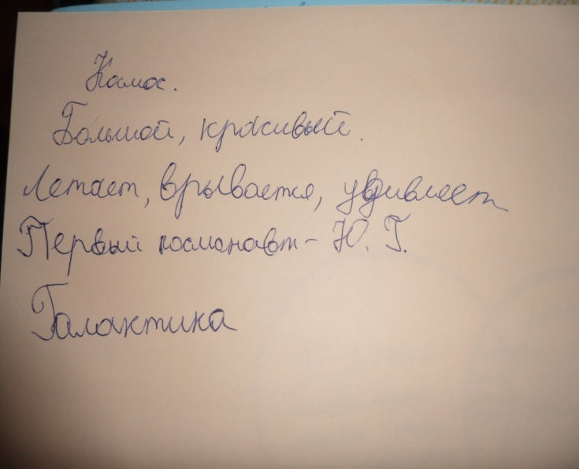
Синквейн разработала американская поэтесса Аделаида Крэпси под влиянием японских миниатюр хайку и танка. В России стал использоваться с 1997 года. Может применяться как заключительное задание по пройденному материалу.
- первая строка – название темы (одно существительное);
- вторая – описание темы в двух словах, два прилагательных;
- третья – строка описание действия в рамках этой темы тремя словами;
- четвёртая строка – это фраза из четырёх слов, показывает отношение к теме (целое предложение);
последняя строка – синоним, который повторяет суть темы. В этом выводе каждый ученик соединяет и обобщает свои впечатления, знания, воображение.
22.Пометки на полях (инсерт, маркировка) – обозначение с помощью знаков на полях возле текста или в самом тексте:
«+» – знал, «!» – новый материал (узнал), «?» – хочу узнать
23.Шпаргалка – информация, формулировка, правило и т. д. в сжатом виде. Составление памяток, схем или текстов для справочников.
24.Ранжирование, расположение в нужном порядке понятий.
25.Восстановление деформированного высказывания, правила, текста или дополнение пропущенными словами (например, когда каждое третье или пятое слово пропущены).

26.Оценочный лист

 | Я многому научился | Я научился немногому | Я ничему не научился
Оценивая свою работу | 3 | 2 | 1
Работая самостоятельно | 3 | 2 | 1
Работая в паре | 3 | 2 | 1
Работая в группе | 3 | 2 | 1
Работая в паре сменного состава | 3 | 2 | 1
Работая в группе с делегированием | 3 | 2 | 1
Работая консультантом | 3 | 2 | 1
итого
27. « Я утверждаю» -

- вопросы
- таблица с утверждениями
- инструкция с условными обозначениями
«Минус» - не согласен
« Плюс» - согласен
- критерии оценивания: одна ошибка – оценка 4
три ошибки - оценка – 3
более 3 –х ошибок – оценка 2
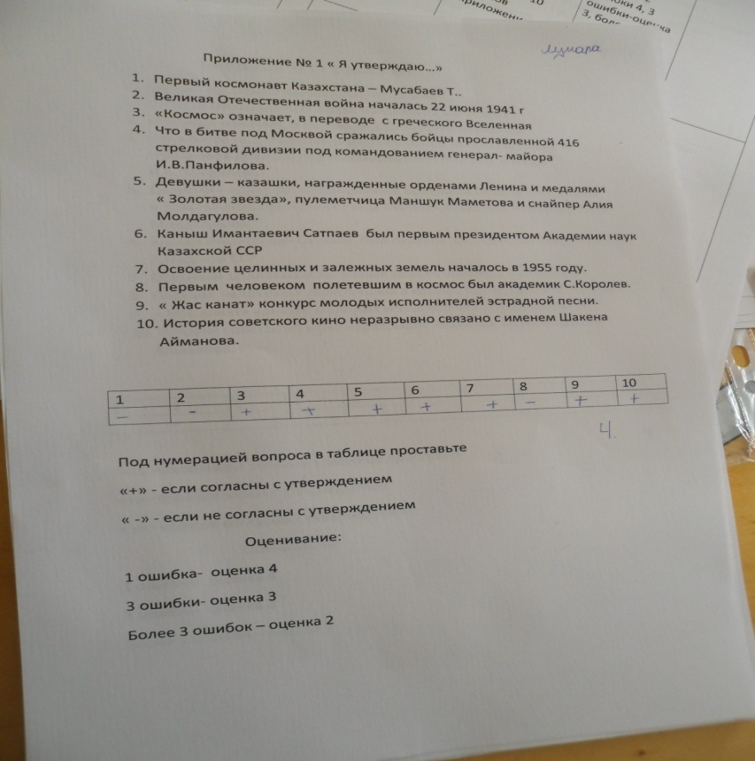
28.«Лесенка успеха» – нижняя ступенька, у «человечка» руки опущены – у меня ничего не получилось; средняя ступенька, у «человечка» руки разведены в стороны – у меня были проблемы; верхняя ступенька, у «человечка» руки подняты вверх – мне всё удалось.
29. «Поезд». На доске поезд с вагончиками, на которых обозначены этапы урока. Детям предлагают опустить «веселое личико» в тот вагончик, который указывает на то задание, которое было интересно выполнять, а «грустное личико» в тот, который символизирует задание, которое показалось неинтересным. Можно использовать только один жетон усмотрению ученика
30. «Поляна». На доске – поляна из цветов, над каждым цветком – этап урока – (работа с текстом, фонетическая зарядка и т. д.). Перед каждым ребенком – бабочка. Вы предлагаете детям прикрепить свою бабочку на тот цветок, какой вид деятельности ему понравился больше всего.

31. Кластер ( «гроздь», «грабли» ) – фиксация системного понятия с взаимосвязями, графического организатора. Они приемлемы на стадии рефлексии, когда учащиеся ещё раз пересматривают, осмысливают то, что узнали, расширяют сферу своих знаний, выдвигают новые идеи.
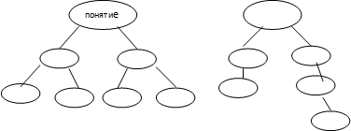
32. «Пейзаж». Учащимся предлагаются две картины с изображением пейзажа. Одна картина проникнута грустным, печальным настроением, другая - радостным, веселым. Ученики выбирают ту картину, которая соответствует их настроению.
33. Приём «Что, если…?»
Приём «Что, если…?» предполагает включение на этапе рефлексии вопросов, которые начинаются со слов: «Что, если…?» Данные вопросы позволяют учащимся по-новому, с другой стороны посмотреть на проблему, выдвинуть свои предположения, свои гипотезы развития событий, расширяя тем самым опыт спонтанного общения, способствуя развитию гипотетического мышления учащихся. (Что, если бы …
34. Подбор афоризма пословицы, стихотворения к уроку.
35. Оценка «приращения» знаний и достижения целей (высказывания Я не знал… - Теперь я знаю…)..
36. Схемы-паутины.
Что нового ты узнал на уроке?
Какие уже имеющиеся у тебя знания понадобились в решении задачи (или на уроке)?
Кто и как тебе помогал(и) на уроке при решении задач?
Какие знания, полученные на уроке, понадобятся тебе в будущем?
Где ты применишь полученные знания?
В какой момент урока ты чувствовал себя особенно успешным?
Благодаря каким инструментам ты нашел решение?
Какие способы и приемы работы ты использовал на уроке (составлял таблицу, рисовал схему, составлял тезисы и т.д.)?
С кем тебе было интереснее всего работать в паре/группе? Почему?
За что бы ты себя похвалил на уроке?
Что изменил бы в своих действиях на уроке?
Что бы ты изменил на уроке в последующем?
Что тебе понравилось на уроке больше всего?
37. Аргументированные ответы на один из вопросов:
1. Что вы ожидали от урока и что получилось?
2. Какие этапы урока вы считаете наиболее удачными и почему?
3. Какие события (действия, мнения и т.п.) вызвали наиболее яркие ощущения?
4. Была ли польза от такого рода работы?
5. В чем вы видите собственное приращение?
6. Что вам более всего удалось во время урока, какие виды деятельности были выполнены наиболее успешно? Назовите наиболее эффективные из них.
7. Перечислите в порядке убывания основные проблемы и трудности, которые вы испытывали во время урока. Какими способами вы их преодолевали?
8. Что мы делали нерационально? Назовите одно действие, которое можно добавить, чтобы завтра сделать нашу работу на уроке более успешной.
9. На основании каких критериев можно оценить нашу деятельность?
10.Какой этап урока вы бы опустили, вычеркнули? Почему?
38.Резюме, эссе, мини-сочинения.
39. «Три М».
Учащимся предлагается назвать три момента, которые у них получились хорошо в процессе урока, и предложить одно действие, которое улучшит их работу на следующем уроке.
40.«График».
Учащимся предлагается начертить в течение урока график
-изменения их интереса;
-уровня познания,
- личной активности.
41.. «Дерево моего успеха».
Предлагается на индивидуальном дереве успеха с помощью условных знаков показать, насколько оказался доступным и усвоенным тот или иной фрагмент темы.
42. Техника «рефлексивная мишень».
На доске рисуется мишень, которая делится на сектора. В каждом из секторов записываются параметры- вопросы рефлексии состоявшейся деятельности. Например, оценка содержания, оценка форм и методов проведения урока, оценка деятельности педагога, оценка своей деятельности. Участник ставит метки в сектора соответственно оценке результата: чем ближе к центру мишени, тем ближе к десятке, на краях мишени оценка ближе к нулю. Затем проводят её краткий анализ.

43. Вопросы, требующие многовариантных ответов:
Почему было трудно?
Что открыли, узнали на уроке?
Оправдались ли ваши ожидания от урока?
Что вы взяли с сегодняшнего урока?
Над чем заставил задуматься урок?
44. "Благодарю…".
В конце урока учитель предлагает каждому ученику выбрать только одного из ребят, кому хочется сказать спасибо за сотрудничество и пояснить, в чем именно это сотрудничество проявилось. Учителя из числа выбираемых следует исключить. Благодарственное слово педагога является завершающим. При этом он выбирает тех, кому досталось наименьшее количество комплиментов, стараясь найти убедительные слова признательности и этому участнику событий.
45."А напоследок я скажу".
Школьникам предлагается последовательно ответить на три вопроса:
- Насколько оправдались ваши ожидания и кому за это спасибо (исключая учителя)?
- Что не оправдалось и почему?
- Мои и наши перспективы?
46."Ассоциация".
Обучающимся предлагается из картинок, разложенных на столе, выбрать по две: первую – которая максимально иллюстрирует его состояние на начало урока, вторую – на его окончание. Затем каждый желающий может объяснить свой выбор (по одному – два предложения на картинку). Любые комментарии со стороны других одноклассников или учителя исключаются. Педагог комментирует свои картинки последним, подводя итоги урока.
47. “Букет настроения”. В начале урока учащимся раздаются бумажные цветы: красные и голубые. На доске изображена ваза. В конце урока я говорю: “ Если вам понравился урок, и вы узнали что-то новое, то прикрепите к вазе красный цветок, если не понравился – голубой”. Можно предложить ребятам более разнообразный спектр цветов: красный, желтый, синий. В конце урока собрать цветы в корзинку или вазочку. Хочу напомнить, какому настроению соответствует какой цвет:
красный - восторженное;
оранжевый - радостное, теплое;
желтый - светлое, приятное;
зеленый – спокойное;
синий - неудовлетворенное, грустное;
фиолетовый - тревожное, напряженное;
черный - упадок, уныние.
48.«Волшебная палочка».
-Если я найду волшебную палочку, я порошу ее помочь…(кому?)
49.Анализ своих ошибок.
50. Шкала настроения.
У каждого ученика лежит листок со шкалой настроение (10 баллов). Ученик отмечает свое настроение на протяжении всего урока. Можно сделать общую шкалу для всего класс. Одна ломаная линия покажет настроение в начале урока, вторая – в конце.
51. Слова-напутствия.
И пусть в вашей жизни не будет ни одного дня, когда бы вы не прочли хоть одной страницы новой книги.
К.Паустовский
Суди себя сам. Это самое трудное. Себя судить куда труднее, чем других. Если ты сумеешь правильно судить себя, значит, ты поистине мудр.
А.де Сент-Экзюпери
52.Работа с сигнальными карточками.
Зеленая карточка. Я удовлетворен уроком. Урок был полезен для меня. Я с пользой и хорошо работал на уроке. Я понимал все, о чем говорилось и что делалось на уроке.
Желтая карточка. Урок был интересен. Я принимал в нем участие. Урок был в определенной степени полезен для меня. Я отвечал с места, выполнил ряд заданий. Мне было на уроке достаточно комфортно.
Красная карточка. Пользы от урока я получил мало. Я не очень понимал, о чем идет речь. Мне это не нужно. К ответу на уроке я был не готов.

53. Лучики солнца.
Детям можно предложить представить себя лучиками солнца. В конце урока дать задание разместить лучики на солнце согласно своему настроению. Учащиеся подходят к доске и вставляют лучики.
54.Эмоционально-музыкальная концовка. Учащиеся слушают фрагменты из двух музыкальных произведений (желательно указать композитора произведения). Звучит тревожная музыка и спокойная, восторженная. Учащиеся выбирают музыкальный фрагмент, который соответствует их настроению.
55. «Рисунок». Если есть время, то можно предложить учащимся выразить свое эмоциональное настроение в виде рисунка, а в конце провести выставку рисунков.

56."Бортовой журнал" - форма фиксации информации с помощью ключевых слов, графических моделей, кратких предложений и умозаключений, вопросов. В качестве задаваемых преподавателем частей "бортового журнала", которые будут заполняться учащимися, могут быть: ключевые понятия темы, связи, которые может установить студент, важные вопросы.
57.Различные виды дневников: обычный, дневник - художественный альбом, двухчастный дневник (в одной графе - наблюдаемые факты, цитаты из высказываний, в другой - комментарии) и другие. В отличие от эссе и "бортового журнала", дневник ведется в течение длительного промежутка времени и позволяет ученику осуществить более вдумчивую рефлексию, отслеживая как непосредственный процесс, так и сравнивая свои действия во времени ("отложенная" рефлексия).
58. «Письменное интервью» - вариант групповой письменной рефлексии в форме вопросов и ответов участников группы. Данный способ позволяет в достаточно короткий промежуток времени провести письменную рефлексию с целью взаимообмена мнениями.
59. «Лист самоконтроля». Ведется на протяжении всего урока.
Фамилия, имя ученика_____________________________
Вид задания | Отметка

60. «Кто веселее?».
Выберите рисунок, соответствующий вашему настроению.
61. «Одним словом». Закончите одним словом:
Сегодняшний урок – это…
Сегодня на уроке я …
62.Выберите 1 фразу для соседа по парте:
Ты молодец.
Я доволен твоей работой на уроке.
Ты мог бы поработать лучше.
63. «Острова».
На доске или у каждого ученика карта настроения. Поставьте знак √, на каком из островов вы сегодня пребывали: о.Страха, Познания, Уверенности, Скуки, Мечты, Будущего, Радости.
64.Запустите корабль в море Знаний. Те ребята, которые считают, что хорошо усвоили тему, помещают свой кораблик в море, а те, кто не уверен в этом, остаются в заливе правил.
65.«Кораблик».
-Какое настроение у вас после урока? Прикрепите флажок на соответствующий корабль. Если урок понравился – алый парус, если на душе «тоска зеленая» -зеленый парус, если урок никак не тронул – черный парус.
66. «Релаксация».
Закройте глаза и вспомните приятные моменты нашего занятия.
Я рада, что на протяжении всего занятия вы были внимательны.
Я хочу, чтобы все, кто работал хорошо – улыбнулись мне, а кто чувствует в себе потенциал работать еще лучше – поаплодировали себе.

67. «Чемодан, мясорубка,корзина»
На доске вывешиваются рисунки чемодана, мясорубки, корзины.
Чемодан – всё, что пригодится в дальнейшем.
Мясорубка – информацию переработаю.
Корзина – всё выброшу.
Ученикам предлагается выбрать, как они поступят с информацией, полученной на уроке.
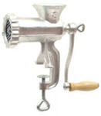
68. Анализ урока учащимися:
Назовите, чем вы занимались на уроке?
Какие трудности ты испытывал на уроке?
Какие формы работы на уроке тебе нравятся больше всего?
Поставь баллы от 1 до 5:
Индивидуальная - работа в парах -
По карточкам - самостоятельная работа -
Работа в группах - коллективная работа -
Необычные уроки ( сказки, экскурсия, путешествия) -

69. Маятник настроения
Маятник- подвижный, например, деревянная рейка, жёстко закреплённая вверху ватмана. Слева на картинке- хмурый день, тучи, дождь. Справа солнце, безоблачное небо. В зависимости от того, «солнечное» или «дождливое» настроение, маятник в конце дня отклоняется влево или вправо. При этом внизу, в секторе, до которого отклонился маятник, отмечается число и причина.
70.Цветик- многоцветик
Дети выбирают для себя лепесток, цвет которого наиболее подходит к цвету настроения. Затем все лепестки собирают в один общий цветок.

71. SMS
Ученикам предлагается на бумажных сотовых телефонах написать SMS –сообщение другу о том, как прошёл урок, оценить как плодотворно он работал.
72. «Термометр». Учащимся предлагается нарисовать на полях шкалу от –12 до +12 и отметить свое эмоциональное состояние в начале и конце урока. Общее эмоциональное состояние можно узнать, попросив поднять руки тех учащихся у кого ниже 0, выше 0, равна –12, +12 или 0.

73. Индекс удовлетворенности ученика уроком. За 3-5 мин до конца урока каждый ученик отмечает то состояние, которое он испытывает на уроке.

Состояние | +1 | 0 | -1 | Состояние
Интерес |  |  |  | Скука
Азарт |  |  |  | Апатия
Защищенность |  |  |  | Беззащитность
Самостоятельность |  |  |  | Подчиненность
Удовлетворенность |  |  |  | Неудовлетворенность
Чувство успеха |  |  |  | Чувство неудачи
Радость общения |  |  |  | Чувство одиночества
Уверенность |  |  |  | Неуверенность
Подъем настроения |  |  |  | Спад настроения
Чувство новизны |  |  |  | Ощущение стандартности

Индекс удовлетворенности:
- от 0 до 0,4 (не включая 0,4) – низкий;
- от 0,4 до 0,6 (не включая 0,6) – близкий к норме;
- от 0,6 и выше – высокий.

74. Мишень настроения
День – это один выстрел. Внутри кружка – дата и мотивация.

75. Самопроверка. Учитель предлагает учащимся поставить оценку своим одноклассникам и аргументировать ее.
76. Рефлексивный круг.
1. Все участники педагогического взаимодействия садятся в круг.
2. Педагог задаёт алгоритм рефлексии: что нового узнали? что почувствовали? каковы причины этого? как вы оцениваете своё участие в занятии?
3. Все участники высказывают своё мнение.
4. Педагог завершает рефлексивный круг, обобщая полученную информацию.
77. "Дерево предсказаний"
Правила работы таковы: ствол дерева – тема, вид деятельности, ветви - утверждения, которые ведутся по направлениям - "да" и "нет" (количество "ветвей" не ограничено), и "листья" - обоснование этих утверждений (аргументы в пользу того или иного мнения, фамилии, оценки, результаты и т.д.)
78. «Звездочки». На символах в виде «звездочек» учащиеся записывают свои личные достижения на уроке, за неделю, четверть и т.п. и прикрепляют их в дневник, на стенд, на доску и т.д.

79. «Корзина идей».Учащиеся записывают на листочках свое мнение об уроке, все листочки кладутся в корзину (коробку, мешок), затем выборочно учителем зачитываются мнения и обсуждаются ответы. Учащиеся мнение на листочках высказывают анонимно.
80. ”Слон”
Ученикам дается на листочках нарисовать слона. Листочки собираются учителем для дальнейшего анализа работы учащегося на уроке. Ученикам затем устно дается характеристика элементов.
Уши- значит человек внимательно слушает, воспринимает больше на слух; глаза - внимательно смотрит, воспринимает больше зрительно; хобот – знания, которые вы приобретаете; голова – это мыслительные процессы; посмотреть на соотношение головы и туловища: большая голова – автор рисунка больше действует головой; ноги тонкие – неуверенность.
81. «Карта настроения»
В конце занятия ребята заполняют карточки эмоционального состояния, в которых отмечают свое самочувствие, указывают свое отношение к уроку, вписывая то, что понравилось (не понравилось) на занятии.
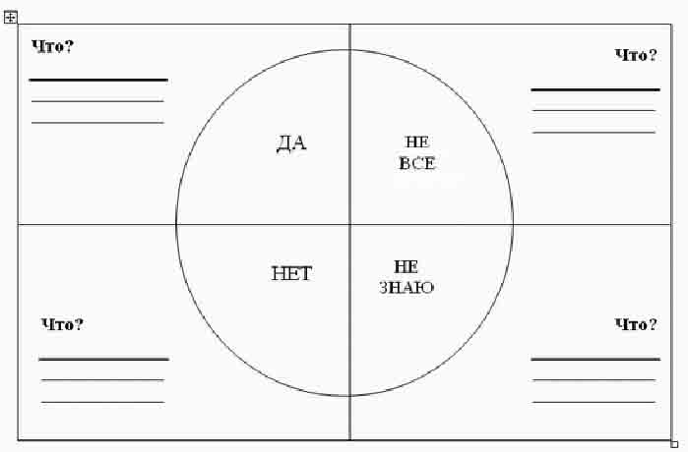
82. «Дело в шляпе»
Учащиеся передают шляпу друг другу, когда заканчивается музыка или считалка, тот, у кого в руках осталась шляпа, анализирует свою работу на уроке или ставит оценку работающим у доски и обосновывает ее.

83. "Ключевые слова"
На доске прикреплены "ключевые слова" урока, по которым можно придумать рассказ или расставить их в определенной последовательности. Например слова: оценка, задача, сосед, учитель и т.д.
84. «Экспертная комиссия»
В начале урока выбираются эксперты (учащиеся, справившиеся с контрольной работой отлично). Они в течение всего урока фиксируют деятельность учащихся (ряда, варианта). В конце урока эксперты анализируют деятельность своих подопечных, указывают успехи и ошибки, выставляют им оценки.
85. «10 баллов»
Оценить по 10-бальной шкале работу на занятии с позиции:
„Я" 0________10
„Мы" 0________10
„Дело" 0________10

86.«Для меня сегодняшний урок…»
Учащимся дается индивидуальная карточка, в которой нужно подчеркнуть фразы, характеризующие работу ученика на уроке по трем направлениям.

Урок | Я на уроке | Итог
1. интересно | 1. работал | 1. понял материал
2. скучно | 2. отдыхал | 2. узнал больше, чем знал
3.безразлично | 3.помогал другим | 3.не понял

87. «Завтра контрольная»
Прием эссе перед контрольной или самостоятельной работой, с целью выявления готовности учащихся, пробелов в знаниях, их переживаниях. Для эссе можно заранее подготовить вопросы.
88.«Пантомима»
Учащиеся пантомимой должны показать результаты своей работы. Например, руки вверх – довольны, голова вниз – не довольны, закрыть лицо руками – безразлично.
89. «Клякса». Определите свое настроение, поставив кляксу любого цвета.
90. «Приятно вспомнить». По кругу ученики говорят о том, о чем им приятно вспоминать после проведенного урока (мероприятия).

Заключение:
Рефлексия - обязательная составляющая современного урока. Это своеобразное подведение итогов учебной деятельности учащихся, некий самоанализ, позволяющий зафиксировать достигнутый результат и оценить свою работу. На стадии рефлексии ребята сами оценивают вклад в то, насколько продуктивным получился урок, отмечают его интересные моменты и продуктивность. Это совместная деятельность учащихся и учителя, позволяющая совершенствовать учебный процесс, ориентируясь на личность каждого ученика, подготовка для развития важных качеств личности: самостоятельности, умения оценить свои действия и их результаты, конкурентоспособности, т.е. рефлексия направлена на формирование личности ребенка, готового к жизни и самореализации в современном мире.
Как же проводить рефлексию эффективно и интересно? Как и в какой форме проводить рефлексию на уроке - для себя сам решает каждый педагог. Методы и приемы проведения рефлексии неисчерпаемы. Придумывайте свои новые методы, используйте карточки, графики и рисунки, оценочные листы . Это ваша креативность. Все это позволит нам добиваться лучших результатов в своей деятельности.

Примечания
- socobraz.ru// Мастер-класс Как организовать рефлексию на уроке.
- Заир С.И., Муштавинская И.В. Развитие критического мышления на уроке. М.: Просвещение, 2011, с.85-86.
- Там же: с.160-162.
Список литературы
- Запрудский Н.И. Современные школьные технологии. – Минск: Высшая школа, 2003.
- Кашлев С.С. Современные технологии педагогического процесса: пособие для педагогов. – Минск: Высшая школа, 2002.
- Кашлев С.С. Технология интерактивного обучения. Минск: Высшая школа, 2005.
- Пидкасистый П.И. Технология игры в обучении. М.: Академия, 2000.
- Ресурсы: неделя 3, день 1-2
- Руководство для учителя. www.cpm.kz.
- Селевко Г.К. Современные образовательные технологии. М.: Просвещение, 2009.
- Сайт международного журнала о критическом мышлении «Перемена»http://www.ct-net.net/ru/
- WWW.ukoz.ru. Иванова Е.Н. Современные подходы к проблеме оценивания в средней школе.
- WWW. ukoz.ru.Сидоркова Е.А. «Контроль качества образования и оценивание результатов обучения в соответствии 9.требованиям федеральных государственных образовательных стандартов.»
- Фестиваль педагогических идей http://festival.1september.ru/

